Олимпиада по математике, 3 класс
Ф. И. ____________________________________________________ класс _________________
1. Какие числа при чтении не изменяются от их переворачивания? (1 балл)
Ответ: _________________________________
2. Класс из 25 человек выстроился в шеренгу по одному, чередуясь: девочка, мальчик, девочка и т. д.
Сколько в классе мальчиков, если первой стоит девочка? (1 балл)
Ответ: ______________.
3. Вес Пети 21 кг. Когда он встал на весы, взяв на руки кошку, весы показали 25кг 300 г. С котёнком
на руках Вася весит 22 кг. Какой вес покажут весы, если на них усадить кошку и котёнка вместе?
Ответ: ______________ . (1 балл)
4. Из пяти одинаковых отрезков построй два треугольника. (1 балл)

5. Нарисуй, как из 4 спичек, не ломая их, получить 7? (2 балла)

6. На календаре 2016 год. Сумма цифр этого числа равна 9. Сколько лет назад была такая же сумма
цифр? Ответ: ______________. (2 балла)
7. Используя все известные тебе арифметические действия и скобки, составь равенства:
5 5 5 5 = 6
5 5 5 5 = 7
5 5 5 5 = 30 (2 балла)
8. Верёвку длиной 21 см разделили на 2 куска так, что один кусок в 2 раза длиннее другого. Найди длину обеих кусков.
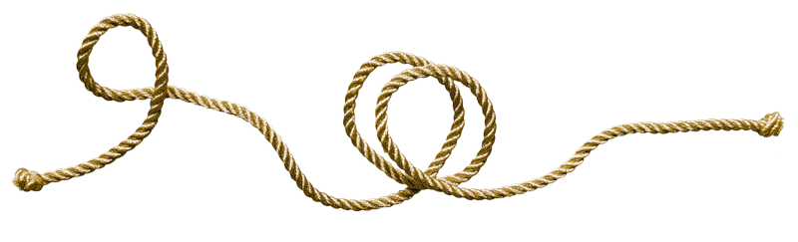
Ответ: ____________________________________. (2 балла)

9. Вспомните известную басню Н. Крылова «Квартет»: (2 балла)
Проказница Мартышка, Осёл, Козёл
Да косолапый Мишка
Затеяли сыграть Квартет…
Для этого они расселись кружком: Мартышка расположилась напротив Медведя, а рядом с нею – Осёл и Козёл.
Ударили в смычки, дерут, а толку нет
Тогда Осёл и Козёл поменялись местами.
Расселись, начали Квартет.
Он всё-таки на лад нейдёт.
Таким образом, они перепробовали все возможные варианты, причём Медведь всегда оставался на одном и том же месте. Сколько всего было вариантов расположения незадачливых музыкантов?
Ответ: ____________________.
10. Стрекоза летит со скоростью 10 км/ч. Сколько километров она пролетит за 1 час?
Ответ: ___________________. (3 балла)
11. Двухголовые и семиголовые драконы собрались на митинг. В самом начале митинга Король Драконов – семиголовый Дракон пересчитал всех собравшихся по головам. Он огляделся вокруг своей украшенной короной средней головы и увидел 25 голов.
Король остался доволен результатами подсчётов и поблагодарил всех присутствующих за их явку на митинг.
Сколько всего драконов пришло на митинг? (5 баллов)
Ответ: _______________________.
12. Прямоугольник разрезали на 9 неодинаковых квадратов. Длина стороны одного из квадратов указана на рисунке, а сторона черного квадрата равна 1см. Покажи на рисунке длины сторон остальных квадратов. (5 баллов)
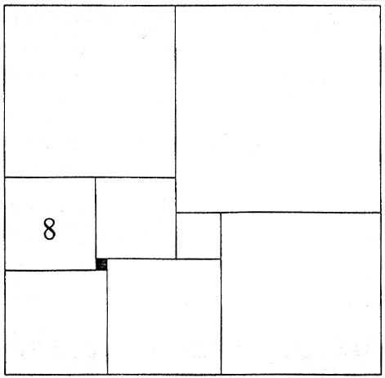
Общее количество баллов: 27
Набранное количество баллов ____________
Жюри _________________________________________________________________________________
Ответы.
- 8, 69, 88 и т. д.
- 12
- 5 кг 300 г

- ˅׀׀
- 9 лет назад (не 2007 год)
- (5 · 5 + 5) : 5 = 6
(5 + 5) : 5 + 5 = 7
(5 : 5 + 5) · 5 = 30
- Верёвку можно разделить на 3 равные части – 2 части в одном куске и 1 часть в другом. Значит, в одном куске 7 см, а в другом 14 см.
- 4 варианта
- 3,6 км
- 8 Драконов
- 15, 18, 7, 4, 9, 10, 14

Ответы.
- 8, 69, 88 и т. д.
- 12
- 5 кг 300 г

- ˅׀׀
- 9 лет назад (не 2007 год)
- (5 · 5 + 5) : 5 = 6
(5 + 5) : 5 + 5 = 7
(5 : 5 + 5) · 5 = 30
- Верёвку можно разделить на 3 равные части – 2 части в одном куске и 1 часть в другом. Значит, в одном куске 7 см, а в другом 14 см.
- 4 варианта
- 3,6 км
- 8 Драконов
- 15, 18, 7, 4, 9, 10, 14

